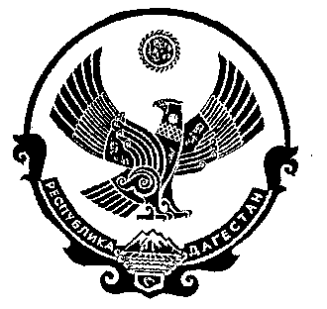
РЕСПУБЛИКА ДАГЕСТАН

СОБРАНИЕ ДЕПУТАТОВ МУНИЦИПАЛЬНОГО РАЙОНА «ДЕРБЕНТСКИЙ РАЙОН»

368600, г. Дербент, ул. Гагарина, 23 тел: 4-31-75

«16»июля 2020 г. №32/8

РЕШЕНИЕ

«Об отмене решения Собрания депутатов №31/11 от 27.05.2020г. «О принятии проекта решения Собрания депутатов муниципального района« Дербентский район» « О внесении изменений и дополнений в Устав муниципального образования « Дербентский район»».

В целях приведения Устава МР «Дербентский район» в соответствие с требованиями законодательства РФ, Собрание депутатов МР «Дербентский район»

РЕШИЛО:

1. Решение Собрания депутатов МР «Дербентский район» №31/11 от 27.05.2020.г. «О принятии проекта решения Собрания депутатов муниципального района« Дербентский район» « О внесении изменений и дополнений в Устав муниципального образования « Дербентский район» -отменить.

Председатель
Собрания депутатов
МР «Дербентский район» Семедов М. А.

